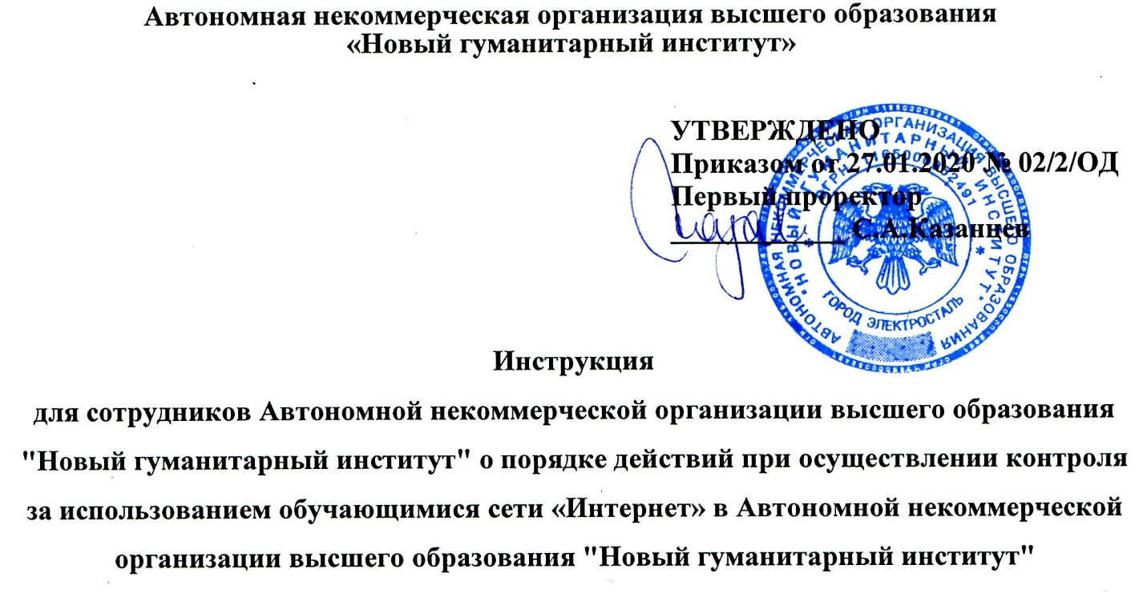

1. Общее положение
Настоящая «Инструкция для сотрудников Автономной некоммерческой организации высшего образования "Новый гуманитарный институт" о порядке действий при осуществлении контроля использования обучающимися сети «Интернет» (далее - инструкция) в Автономной некоммерческой организации высшего образования "Новый гуманитарный институт" (далее в институте) разработана с целью установления единого алгоритма и порядка действий по контролю за использованием обучающимися института сети «Интернет, а также регламентации при этом прав и обязанностей обеих сторон». Требования инструкции распространяются на всех сотрудников (далее - сотрудников) и обучающихся института. Основная задача всех принимаемых мер и действий – защита детей от информации причиняющей вред их здоровью и (или) развитию, а также не соответствующей задачам образования при использовании обучающимися сети «Интернет».
2. Обязанности работников
Во время учебных занятий в аудиториях в рамках учебного плана контроль за использованием обучающимися сети «Интернет» осуществляет преподаватель, ведущий занятия.
При этом работник обязан:
- провести инструктаж обучающихся о правилах пользования информацией в сети «Интернет»;
- проводить визуальное наблюдение за использованием обучающимися компьютера в сети «Интернет»;
- принимать меры по пресечению обращений к ресурсам, не имеющим отношения к образовательному процессу;
- не допускать к использованию нештатные и непроверенные информационные носители;
- при получении информации от обучающегося о случайном обнаружении ресурса, содержание которого не имеет отношения к образовательному процессу зафиксировать доменный адрес ресурса, время его обнаружения и сообщить об этом специалисту по УМР – ответственному работнику за использование сети «Интернет» в институте;
- ответственный работник при этом обязан:
а) принять информацию от работников и обеспечить меры по ограничению доступа к информации, причиняющей вред здоровью и (или) развитию, а также не соответствующей задачам образования;
б) в случае явного нарушения обнаруженным ресурсом законодательства РФ сообщить об этом руководству института для принятия мер в соответствии с законодательством Российской Федерации (в течении суток).
Передаваемая информация должна содержать:
- доменный адрес ресурса;
- тематику ресурса, предположения о нарушении ресурсом требований законодательства РФ в сфере информационной безопасности детей либо его несовместимости с задачами образовательного процесса;
- дату и время обнаружения;
- информацию об установленных технических и программно-аппаратных средств защиты детей от информации причиняющей вред их здоровью и (или) развитию.
3. Обучающимся запрещается:
- обращаться к ресурсам, содержание и тематика которых не допустимы для несовершеннолетних и (или) нарушают требования законодательства РФ в сфере информационной безопасности (эротика, порнография, пропаганда насилия, терроризма, политического или религиозного экстремизма, национальной, расовой, социальной и т.п. розни, иные ресурсы схожей направленности); - осуществлять любые сделки через «Интернет»;
- осуществлять загрузки файлов на компьютере без специального разрешения;
- распространять оскорбительную, не соответствующую действительности, порочащую других лиц информацию, угрозы.
4. Ответственность сторон
За нарушение требований действующего законодательства в сфере информационной безопасности детей сотрудники института несут ответственность в соответствии с Административным, Трудовым, Уголовным законодательством РФ и локальными нормативными актами института, а обучающиеся в соответствии с Уставом института, договором об обучении и локальными нормативными актами института.

